嵌入式音视频流媒体开发+ai开发课程介绍

本套课程适合想入行嵌入式音视频或者刚工作2~4年左右的，想再提升自己的朋友！

课程内容主要包6部分：

-1、ai识别：主要包括人脸识别和物体识别，内容会涉及到算法模型的使用，以及基本的mpp讲解！(已经完结)
- 2、音视频推流：ffmpeg推流实现、各种流媒体协议讲解(srt、rtmp、rtsp)、h264、h265讲解 、 封装格式讲解、编码和解码讲解、画质质量讲解(工作中重难点)、延迟性能，多路码流讲解；课程是在瑞芯微(rv1126)平台上进行学习！优化（已经完结）
- 3、onvif客户端实战开发（已经更新完一半）
-4、渲染和解码监控项目（已经完结）
- 5、rtsp实战开发（(2025年会讲解）
- 6、mp4存储录像和播放实战开发((2025年会讲解)
-7、mpp、rockit内容讲解(2025年会讲解)

课程价格是2000(后面还会涨价，随着课程内容的录制越多，价格会越高)，开发板307

-1、AI识别(人脸识别和物体识别,完结后面会加补充)

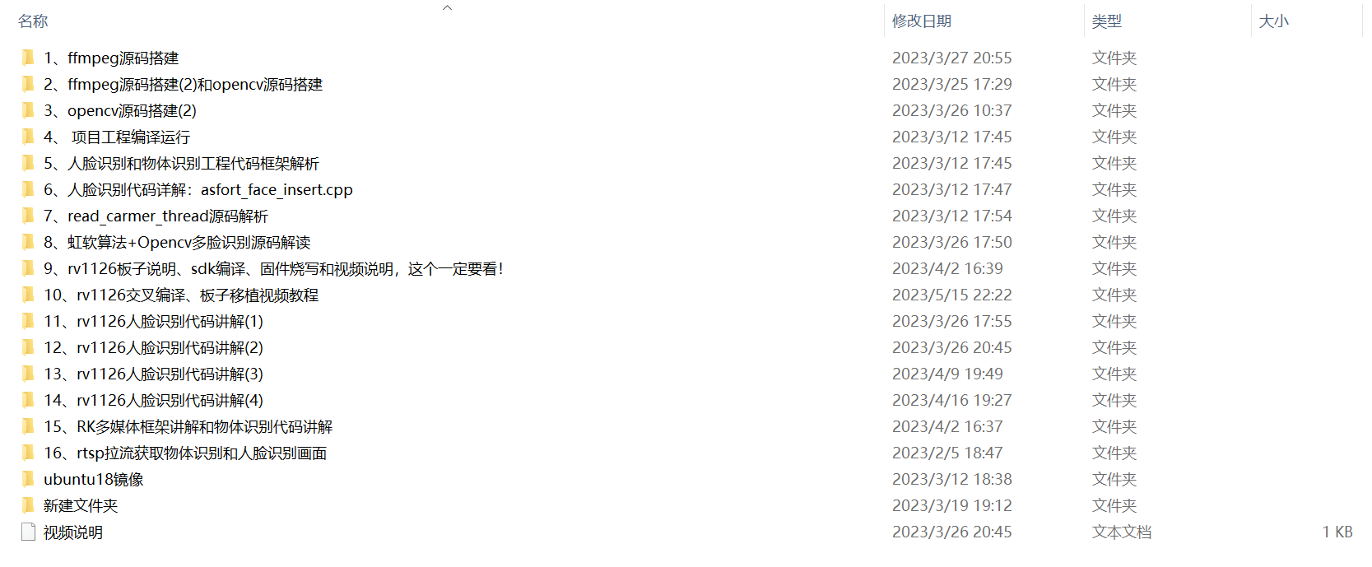

- 2、音视频推流实战项目开发：
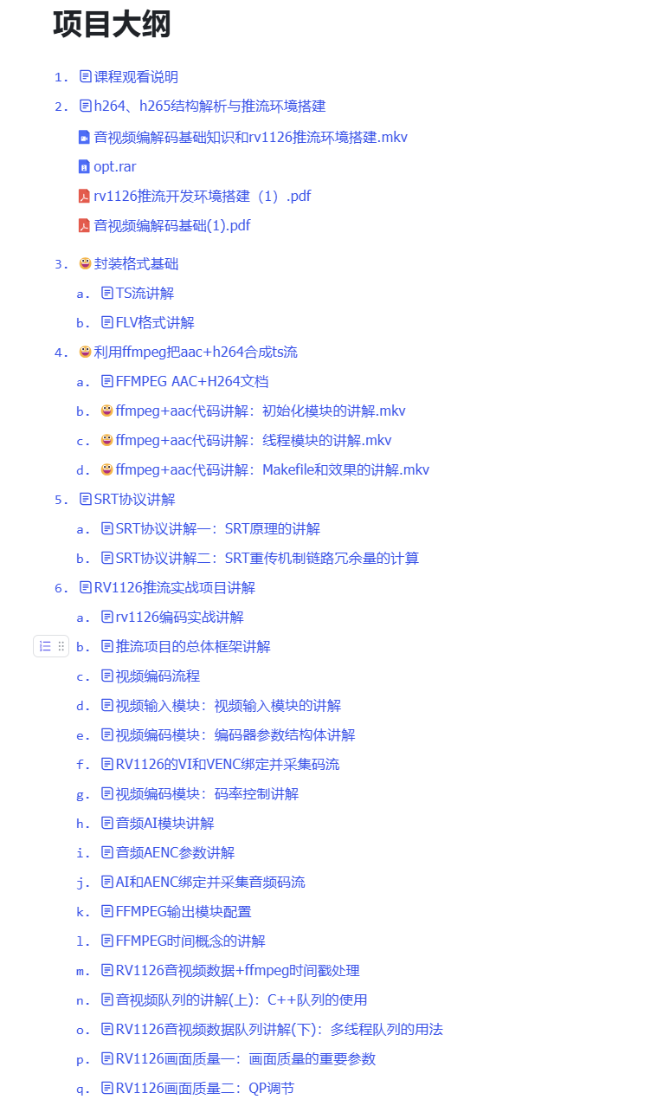
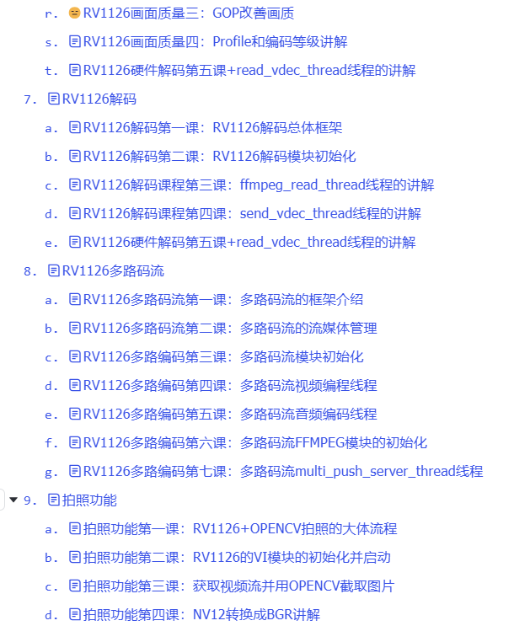

项目三：

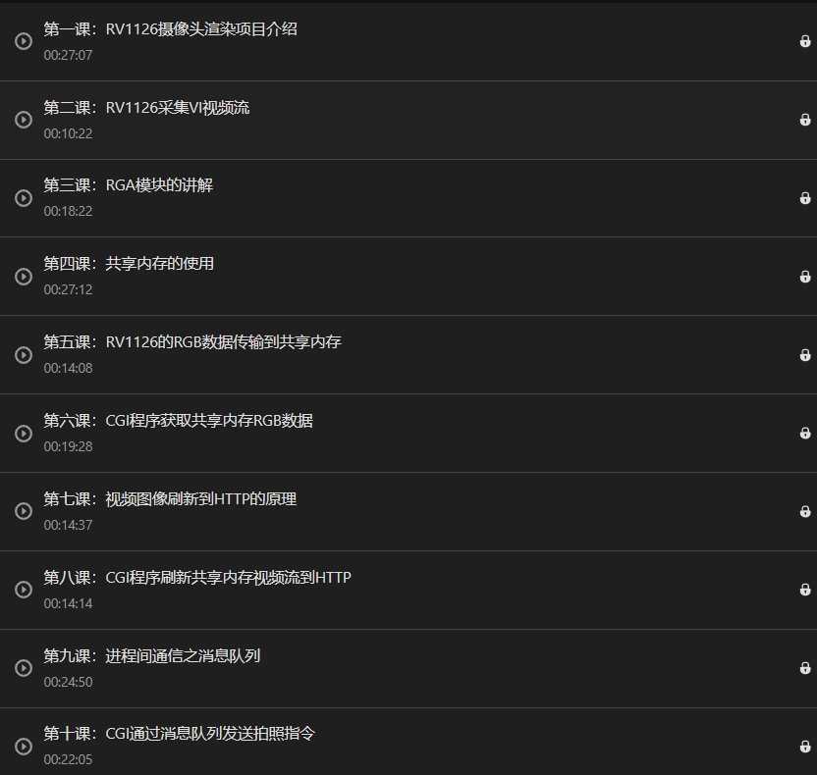
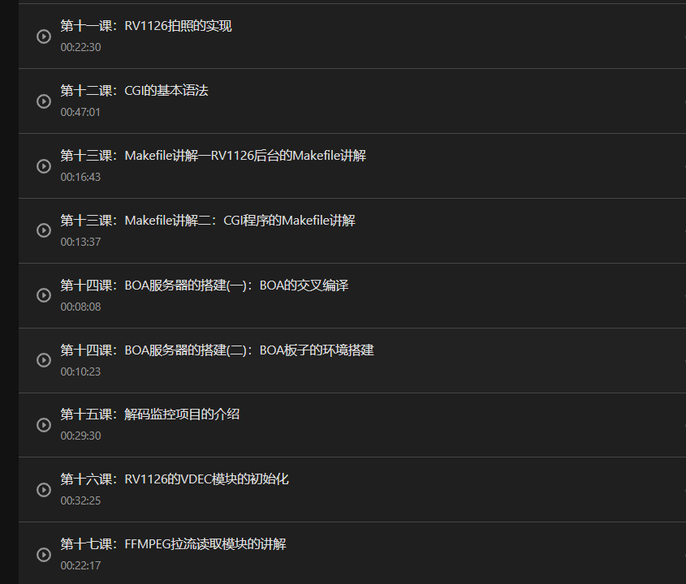
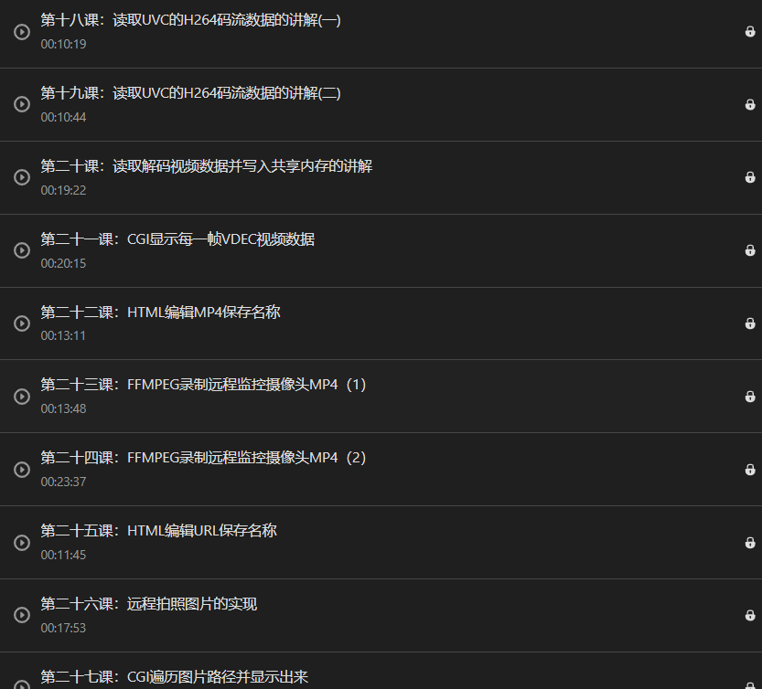
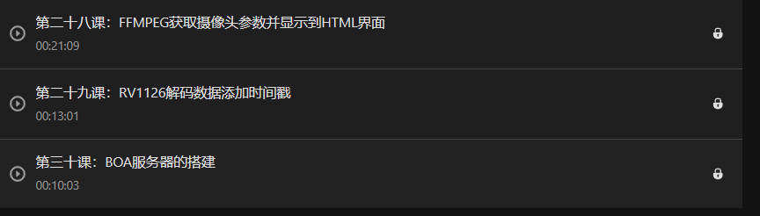
- 3、onvif客户端实战开发(目前在更新中)：
一、onvif介绍：
1、什么是onvif?
2、企业里面onvif开发方式有哪些？
3、谈谈onvif的实际开发感受
二、onvif开发环境搭建：
1、如何用gsoap进行搭建onvif开发代码框架
2、gsoap编译会遇到的坑
3、会梳理清楚这里面的关系
三、onvif实战开发：
(1)onvif可以有哪些功能开发
(2)介绍Onvif里面的两个必备工具
（3）怎么用wireshark去抓包分析onvif的数据通信
(4)怎么查找onvif开发功能接口介绍，快速掌握陌生功能开发
(5)开发过程中遇到了,client和server通信，遇到了错误，该怎么去排查，也就是错误码的统计
(6)怎么把onvif移植到rv1126开发板上
(7)实战写cmake管理onvif代码工程
(8)onvif搜索设备
(9)关于onvif的鉴权问题
(9)怎么获取Onvif里面的rtsp的url
(11)实战开发ptz功能
(12)实战开发imaging功能
(13)实战开发抓拍功能
(14)其他功能

已经更新的内容有：
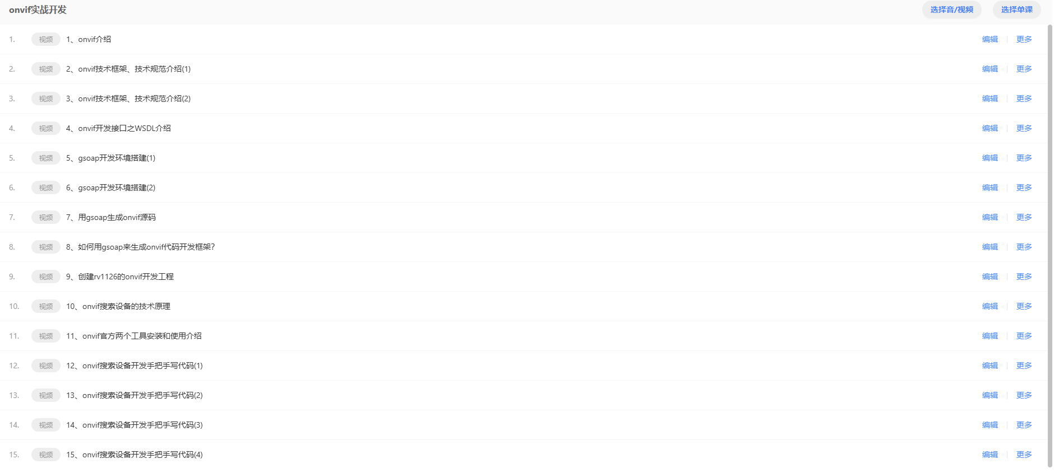

课程价格是1500(随着项目内容增多，价格会不断上涨)，不包括开发板，开发板需要自己购买，开发价格(307)，购买之后，会开通课程在线观看权限以及拉到课程答疑群，后期有问题都可以到课程答疑群进行答疑支持！
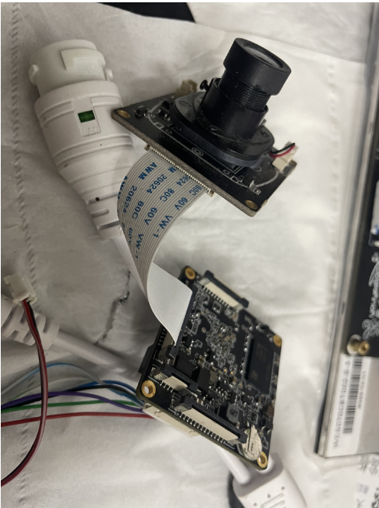

购买了课程，也可以学习音视频扩展内容，这个扩展在付费群里面获取：
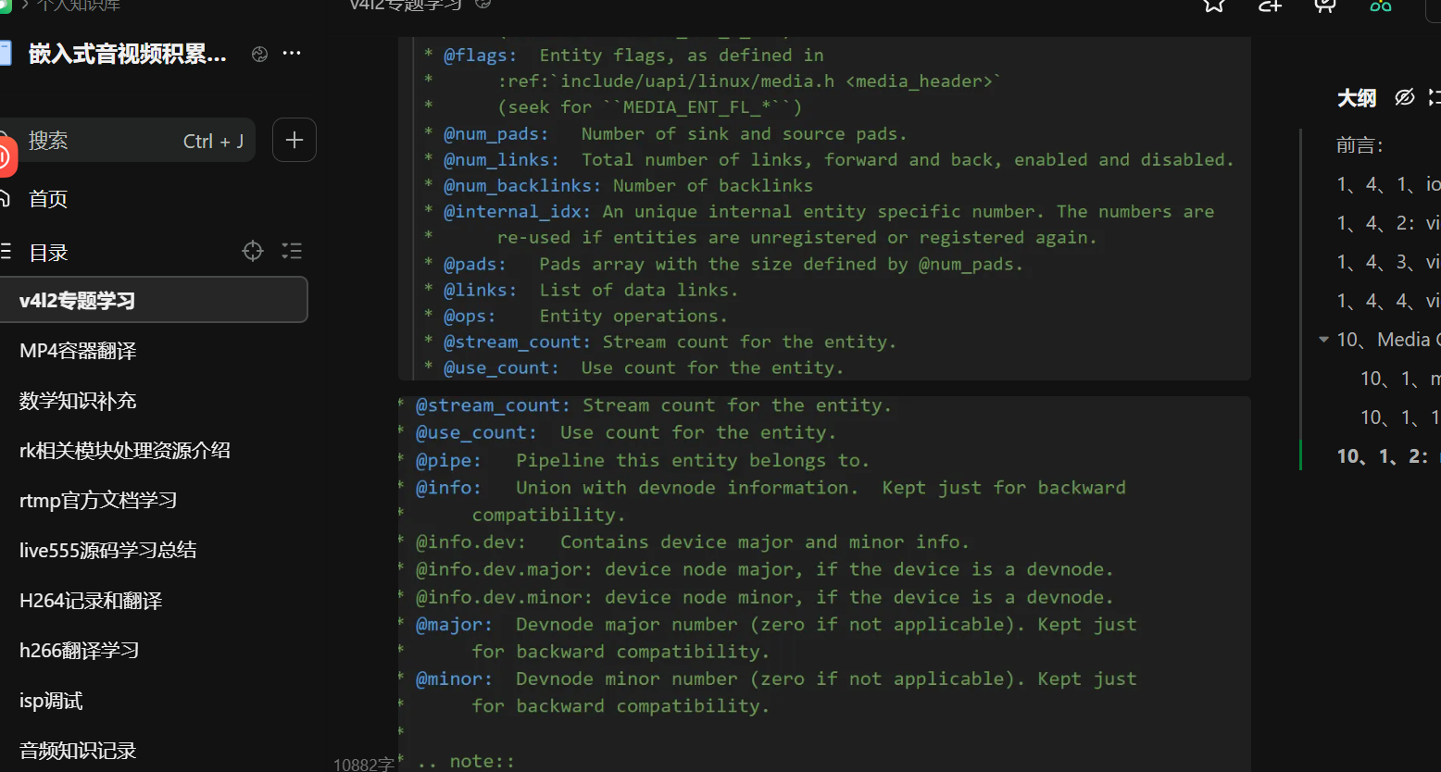

4、课程相关疑惑：
-1.这个课程还在持续更新吗(会持续更新，除非我出其它课程，就需要另外购买)
-2.课程有对应的教程源码(是否都是c/c++)和相关资料（课程的代码是可以拿到的，并且有详细的文档）
-3.买课程以后，有没有对应群组加入，一起探讨问题（有答疑群）
-4、音视频底层驱动的教程是免费的，大家可以去b站上观看，id是:飞一样的成长

至于后期的存储录像，暂时没有规划(先录制完onvif和rtsp)，不过我可以提供方案思路给大家
有vip解答群，课程是永久观看的(在你本地电脑上看);同时包括面试辅导，以及有各种音视频学习书籍和资料！

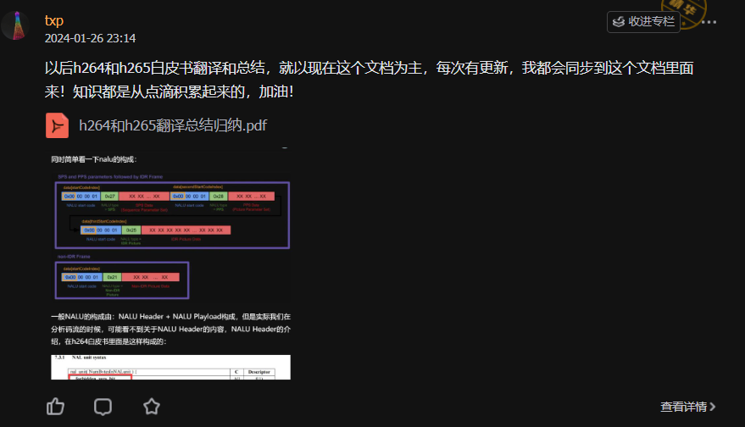

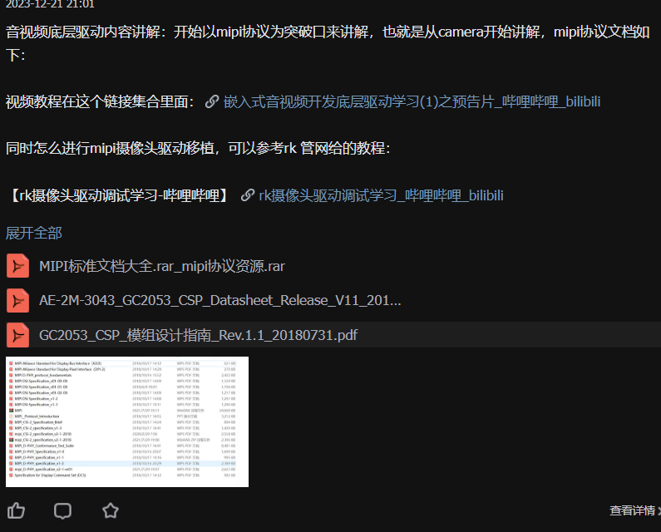

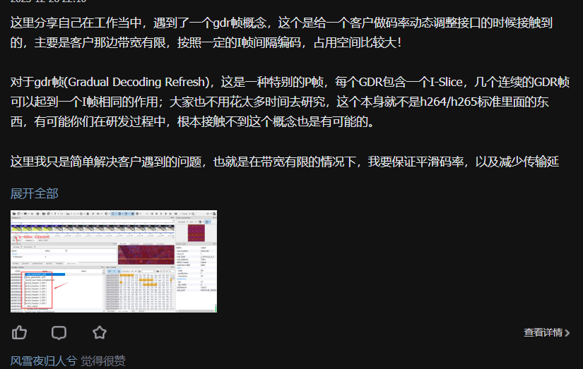

学习完课程可以找哪块的工作岗位：

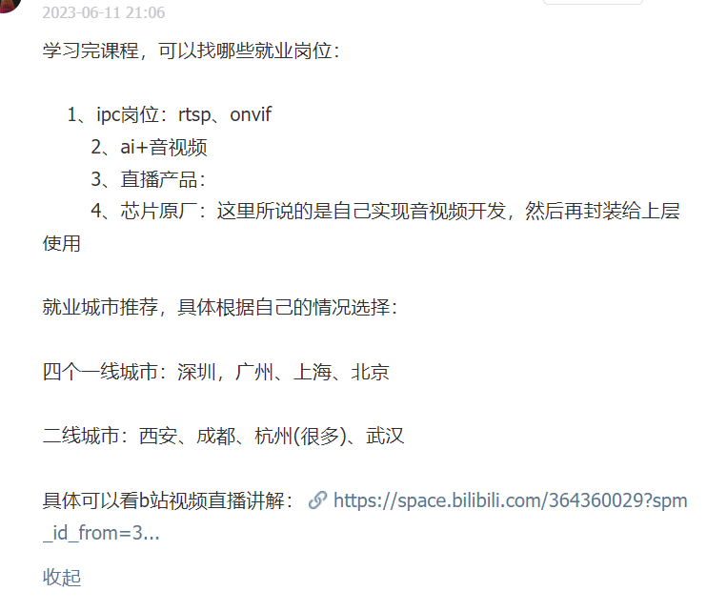

课程效果：

学员朋友一：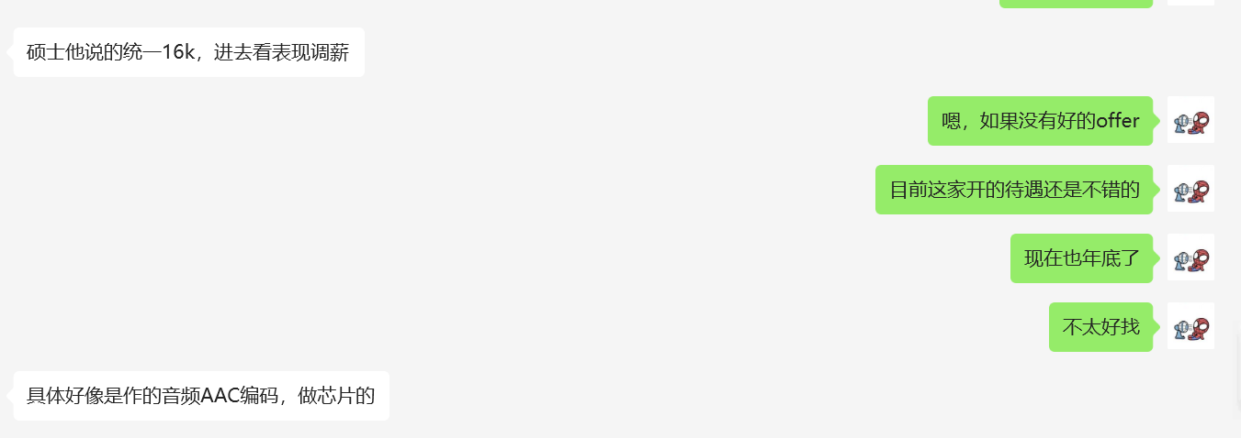
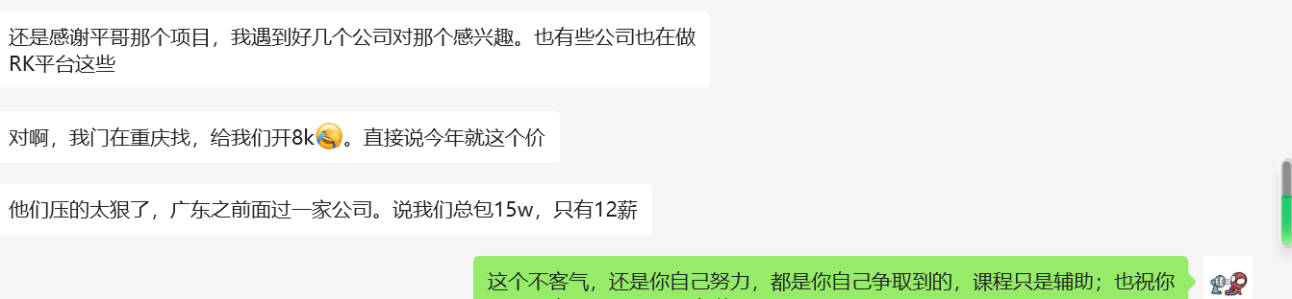
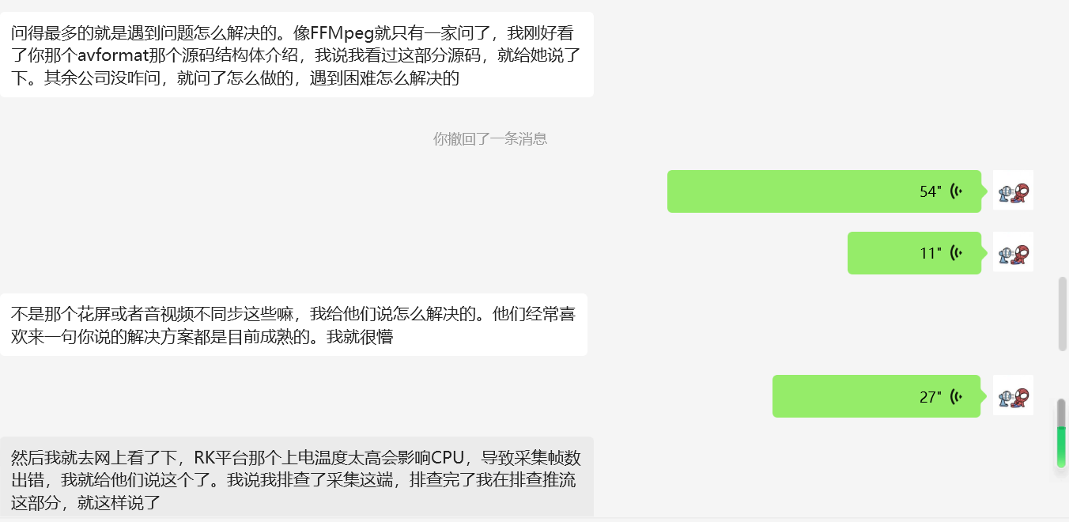

学员朋友二：
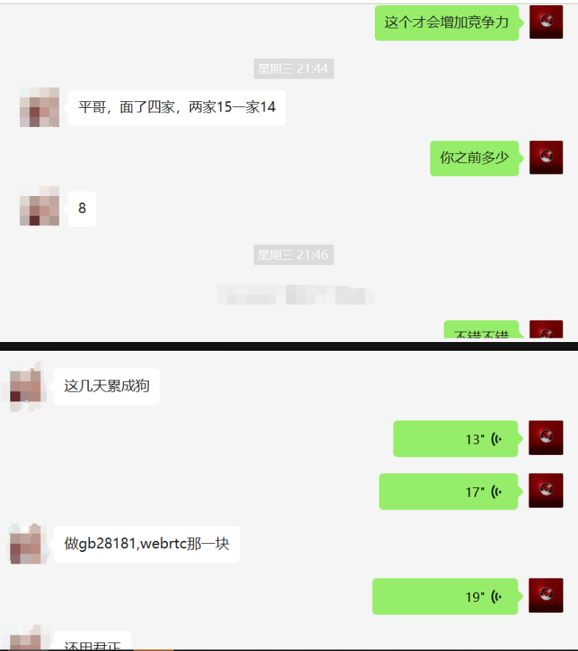

学员朋友三：

